- Povej pravila za present simple tense
- Povej pravila za present continuous
- Povej razliko med present simple and present continuous tense
- Povej pravila za pretekli čas
- Pove oblike nepravilnih glagolov
- Uporabi zaimke:
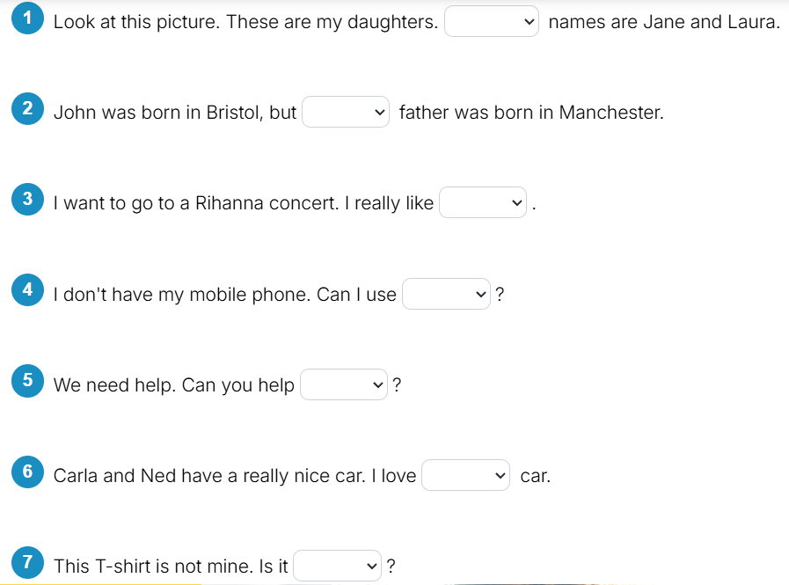
- Opiši osebo na sliki:
- Opiši sošolca, povej kakšna osebnost je
- Poimenuj predmete v šoli in učilnici
- Poimenuj šolske predmete
- Opiši Belo hišo in Buckinghamsko palačo, primerjaj ju
- Opiši kakšno je vreme
- Opiši naravno katastrofo
- Poimenuj hrano
- Naštej nekaj hrane, glede na kategorijo- dairy products, vegetables, fruit..
- Pove najljubšo hrano/pijačo
- Pove pravila za števne in neštevne samostalnike, primeri

